
รายงานการปฏิบัติราชการประจำ เดือน พฤศจิกายน 2566
ประจำปีงบประมาณ พ.ศ. 2567
สถานีตำรวจภูธรพนมทวน

1. งานสืบสวน
-โครงการปราบปรามการค้ายาเสพติด/กิจกรรม การระดมกวาดล้างอาชญากรรม
-รายละเอียด เป็นการป้องกันปราบปราม สืบสวนผู้ผลิต ผู้ค้ายาเสพติด รวมถึงการปราบปรามสิ่งผิดกฎหมายในพื้นที่
-ระยะเวลาดำเนินการ ห้วงเดือน ตุลาคม 2566 - เดือน กันยายน 2567
-หน่วยงานที่รับผิดชอบ สำนักงานตำรวจแห่งชาติ
ผลการดำเนินการจับกุมยาเสพติดของ สภ.พนมทวน วันที่ 1-30 พ.ย. 2566
จับกุมทั้งสิ้น 38 ราย ผู้ต้องหา 39 คน แบ่งเป็น
ข้อหา “จำหน่าย”
-จับกุม จำนวน 3 ราย
ข้อหา “ครอบครองเพื่อเสพ”
-จับกุม จำนวน 8 ราย
ข้อหา “เสพยาเสพติด”
-จับกุม จำนวน 28 ราย
รวมของกลาง แบ่งเป็น
1. ยาบ้า จำนวน 1,460.5 เม็ด
2. เฮโรอีน น้ำหนัก 154.99 กรัม
ยึดทรัพย์สินตามมาตรการ เดือน พ.ย. 2566
-จำนวน 13,000 บาท
พ.ร.บ.อาวุธปืน 4 ราย
-มีทะเบียน 3 กระบอก
-ไม่มีทะเบียน 1 กระบอก

ตัวอย่างผลการจับกุมพอสังเขป เดือน พ.ย. 2566
วันที่ (13 พ.ย. 66) ภายใต้การอำนวยการของ พ.ต.อ.ธวัชชัย นรสิงห์ ผกก.สภ.พนมทวน ,พ.ต.ท.ศุภสาร อายุยืน รอง ผกก.สส.สภ.พนมทวน นำโดย พ.ต.ต.สมพงษ์ พุหิรัญ สว.สส.สภ.พนมทวน พร้อมข้าราชการตำรวจชุดสืบสวน ได้ร่วมกันจับกุมตัวผู้ต้องหา ดังนี้
รายที่1 ม.5 ต.พังตรุ อ.พนมทวน จ.กาญจนบุรี พร้อมด้วยของกลาง
- ยาบ้า จำนวน 79 เม็ด
โดยกล่าวหาว่า
มียาเสพติดให้โทษประเภท 1 (ยาบ้า)ไว้ในครอบครอง โดยมีไว้เพื่อจำหน่ายโดยผิดกฎหมายและเสพยาเสพติดให้โทษประเภท 1 (ยาบ้า) โดยผิดกฎหมาย สถานที่จับกุม ม.5 ต.พังตรุ อ.พนมทวน จ.กาญจนบุรี
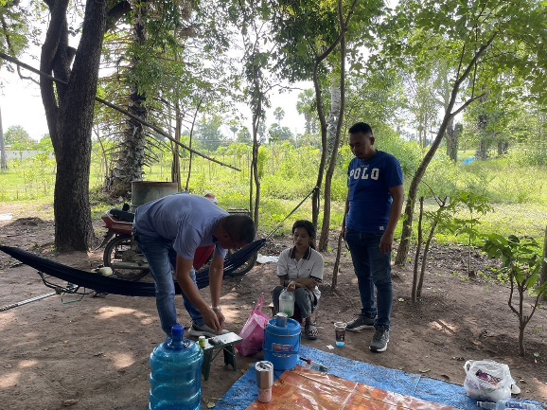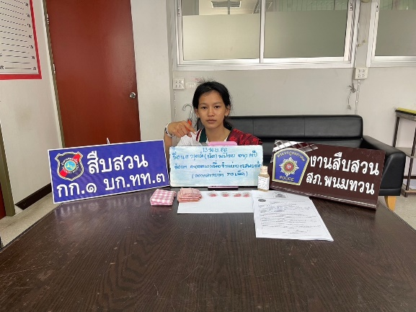

วันที่ (23 พ.ย. 66) ภายใต้การอำนวยการของ พ.ต.อ.ธวัชชัย นรสิงห์ ผกก.สภ.พนมทวน ,พ.ต.ท.ศุภสาร อายุยืน รอง ผกก.สส.สภ.พนมทวน นำโดย พ.ต.ต.สมพงษ์ พุหิรัญ สว.สส.สภ.พนมทวน พร้อมข้าราชการตำรวจชุดสืบสวน ได้ร่วมกันจับกุมตัวผู้ต้องหา ดังนี้
รายที่ 2 ม.11 ต.ดอนตาเพชร อ.พนมทวน จ.กาญจนบุรี พร้อมด้วยของกลาง
- เฮโรอีน น้ำหนัก 153.82 กรัม
- ยาบ้า จำนวน 616 เม็ด
โดยกล่าวหาว่า
มียาเสพติดให้โทษประเภท 1 (เฮโรอีน ,ยาบ้า)ไว้ในครอบครอง โดยมีไว้เพื่อจำหน่ายโดยผิดกฎหมายและเสพยาเสพติดให้โทษประเภท 1 (เฮโรอีน ,ยาบ้า) โดยผิดกฎหมาย สถานที่จับกุม ม.11 ต.ดอนตาเพชร อ.พนมทวน จ.กาญจนบุรี
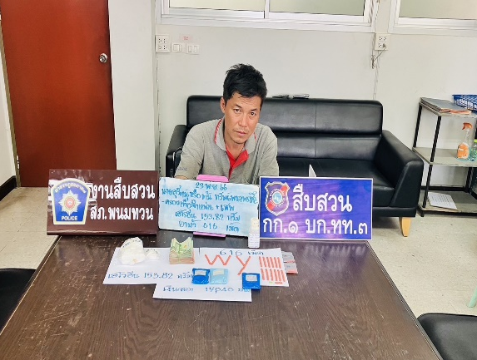

2. งานสอบสวน
-โครงการการปฏิรูประบบงานสอบสวน /กิจกรรม ค่าตอบแทนพยาน, กิจกรรม ค่าตอบแทนนักจิตวิทยา, กิจกรรม ค่าส่งหมายเรียกพยาน, กิจกรรม ค่าชันสูตรพลิกศพ
-รายละเอียด เป็นการให้ความยุติธรรมแก่ประชา
-ระยะเวลาดำเนินการ ห้วงเดือน ตุลาคม 2566 - เดือน กันยายน 2567
-หน่วยงานที่รับผิดชอบ สำนักงานตำรวจแห่งชาติ
2.1 การตรวจสอบที่เกิดเหตุ ประจำเดือน พ.ย. 66 มีภาพการรายงานการปฏิบัติพอสังเขป
วันที่ | ผลการปฏิบัติ | ภาพการปฏิบัติ
3 พ.ย. 66 | ตรวจสอบเหตุ ว.40 ถนนบ้านหนองระหงส์-หนองโพธิ์ ม.10 ต.ดอนตาเพชร อ.พนมทวน จ.กาญจนบุรี เป็นรถจักรยานยนต์กับรถจักรยานยนต์ มีผู้เสียชีวิต 1 ราย | 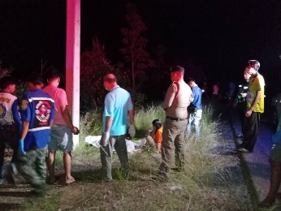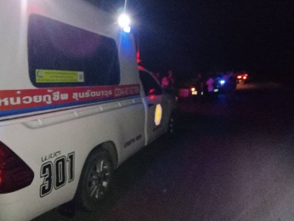
8 พ.ย. 66 | ตรวจสอบเหตุ ว.40 ถนนสายพังตรุ-บ้านหัววัง ม.16 ต.พังตรุ อ.พนมทวน จ.กาญจนบุรี เป็นรถบรรทุกกับรถจักรยานยนต์ มีผู้ได้รับบาดเจ็บ 1 ราย นำตัวส่งรพ. | 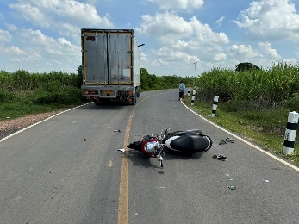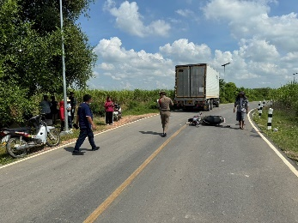
16 พ.ย. 66 | ตรวจสอบเหตุ ว.40 ถนนกาญจนบุรี-อู่ทอง(324) ม.15 ต.รางหวาย อ.พนมทวน จ.กาญจนบุรี เป็นรถจักรยานยนต์กับรถกระบะ มีผู้เสียชีวิต 1 ราย | 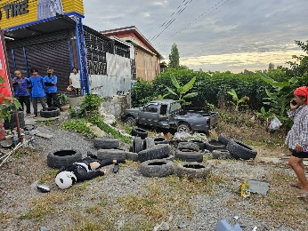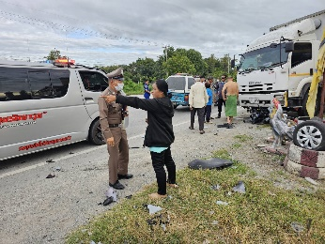
23 พ.ย. 66 | ตรวจสอบเหตุ ว.40 ถนนกาญจนบุรี-อู่ทอง ม.3 ต.พนมทวน อ.พนมทวน จ.กาญจนบุรี เป็นรถยนต์กับรถจักรยานยนต์ มีผู้ได้รับบาดเจ็บ 1 ราย นำตัวส่งรพ. | 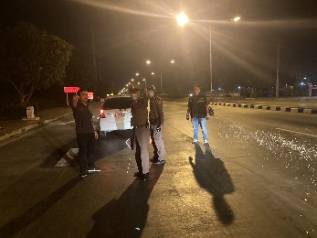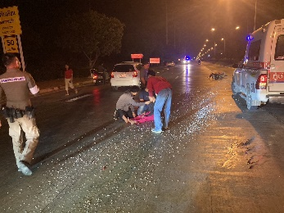
27 พ.ย. 66 | ตรวจสอบเหตุ ว.40 ถนนกาญจนบุรี-อู่ทอง(324) ม.3 ต.พนมทวน อ.พนมทวน จ.กาญจนบุรี เป็นรถจักรยานยนต์กับรถจักรยานยนต์ มีผู้ได้รับบาดเจ็บ 2 ราย นำตัวส่งรพ. | 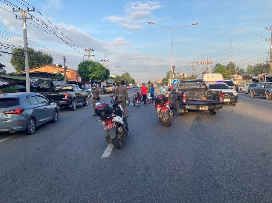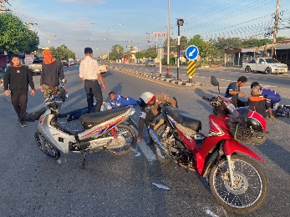

2.2 การสรุปผลคดี ในระบบ CRIMES สรุปสถิติคดีอาญา เดือน พ.ย. 66 จากระบบ CRIMES
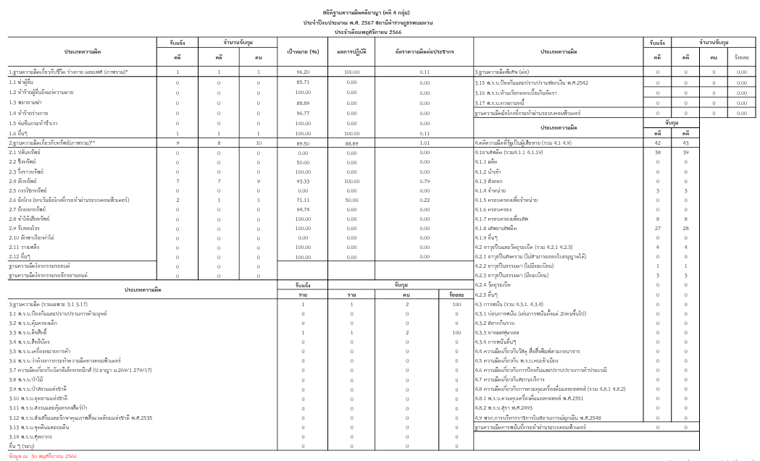

2.3 รายงานสรุปคดี แต่ละวัน พอสังเขป ประจำเดือน พ.ย. 66
สรุปผลคดีวันที่ 28 พ.ย. 66 ดังนี้
เรียนผู้บังคับบัญชาเพื่อโปรด สภ.พนมทวน ขอรายงานสถานการณ์ประจำวัน ดังนี้
1. สถานการณ์ชุมนุมในพื้นที่ / ไม่มี
2. ผู้ไปร่วมชุมนุม ที่ กทม / ไม่มี
3. คดีจราจร/ ไม่มี
4. คดีอาญา/ 1 ราย 1 คน
4.1 ฉ้อโกงฯ
5. คดีจราจรที่ 30/2566
คดีอาญาที่ 479/2566
สรุปผลคดีวันที่ 29 พ.ย. 66 ดังนี้
เรียนผู้บังคับบัญชาเพื่อโปรด สภ.พนมทวน ขอรายงานสถานการณ์ประจำวัน ดังนี้
1. สถานการณ์ชุมนุมในพื้นที่ / ไม่มี
2. ผู้ไปร่วมชุมนุม ที่ กทม / ไม่มี
3. คดีจราจร/ 1ราย 1 คน
3.1 ข้อหา ขับรถประมาทเป็นเหตุให้ทรัพย์สินผู้อื่นเสียหายและมีผู้ได้รับอันตรายแก่กายหรือจิตใจ 1ราย
4. คดีอาญา/ 2 ราย 2 คน
4.1 มียาเสพติดให้โทษประเภท1(ยาบ้า)ไว้ในครอบครองเพื่อเสพและเสพฯ (480/66)
ของกลาง ยาบ้า 3 เม็ด
4.2ข้อหาเสพฯ
5. คดีจราจรที่ 31/2566
คดีอาญาที่ 481/2566
สรุปผลคดีวันที่ 30 พ.ย. 66 ดังนี้
เรียนผู้บังคับบัญชาเพื่อโปรด สภ.พนมทวน ขอรายงานสถานการณ์ประจำวัน ดังนี้
1. สถานการณ์ชุมนุมในพื้นที่ / ไม่มี
2. ผู้ไปร่วมชุมนุม ที่ กทม / ไม่มี
3. คดีจราจร/ ไม่มี
4. คดีอาญา/ 1 ราย 1 คน
4.1 ข้อหาฉ้อโกง(หลอกลวงเช่าซื้อรถจักรยานยนต์)
5. คดีจราจรที่ 31/2566
คดีอาญาที่ 482/2566
2.4 กิจกรรมส่งหมายเรียกพยาน
วันที่ 1 พ.ย. 2566 สายตรวจจักรยานยนต์ ดำเนินการส่งหมายเรียก ให้ผู้ถูกออกหมายเรียกเรียบร้อย

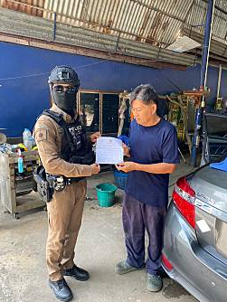

วันที่ 9 พ.ย. 2566 สายตรวจหนองโรง ดำเนินการส่งหมายเรียก ให้ผู้ถูกออกหมายเรียกเรียบร้อย
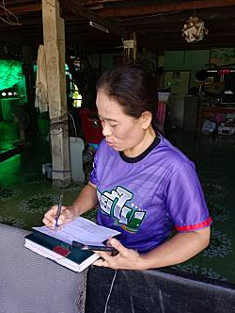

2.5 พิสูจน์หลักฐาน
สภ.พนมทวน วันที่ 3 พ.ย. 66 พนักงานสอบสวนได้รับคำร้องทุกข์ ว่ามีคนจุดไฟเผากองหนังสือและเสื่อปูรองพื้น จนเพลิงไหม้ได้ลามเข้ามาไหม้ชานหน้าบ้านที่เกิดเหตุ จนได้รับความเสียหาย พนักงานสอบสวนได้ทำบันทึกตรวจสถานที่เกิดเหตุ ทำแผนที่เกิดเหตุ และได้ถ่ายภาพที่เกิดเหตุไว้แล้ว อีกทั้งได้ประสานพิสูจน์หลักฐาน ร่วมตรวจสอบที่เกิดเหตุ

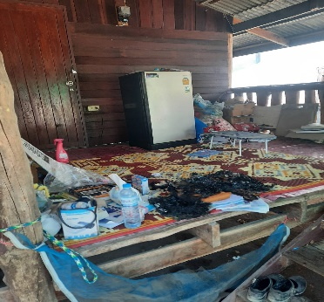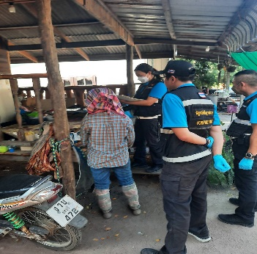

3. งานป้องกันปราบปราบ
-โครงการการบังคับใช้กฎหมายและบริการประชาชน ด้านการอำนวยความยุติธรรม บริการประชาชน รวม ชมส. และ อาสาสมัครตำรวจบ้าน / -รายละเอียด รักษาความสงบเรียบร้อย และความมั่นคงภายในประเทศ / -ระยะเวลาดำเนินการ ห้วงเดือน ตุลาคม 2566 - เดือน กันยายน 2567/ -หน่วยงานที่รับผิดชอบ สำนักงานตำรวจแห่งชาติ
*************************************************************************************************
-โครงการการบังคับใช้กฎหมายและบริการประชาชน โครงการการศึกษาเพื่อต่อต้านการใช้ยาเสพติด D.A.R.E. /
-รายละเอียด สร้างภูมิคุ้มกันป้องกันยาเสพติด / -ระยะเวลาดำเนินการ ห้วงเดือน ตุลาคม 2566 - เดือน กันยายน 2567/ -หน่วยงานที่รับผิดชอบ สำนักงานตำรวจแห่งชาติ
*************************************************************************************************
-โครงการตํารวจประสานโรงเรียน (1 ตํารวจ 1 โรงเรียน) / -รายละเอียด ส่งเสริมกิจกรรมเพื่อเสริมสร้างภูมิคุ้มกันยาเสพติด รวมทั้งป้องกันการเขาไปเกี่ยวของกับยาเสพติดในเครือข่ายสังคมออนไลน์ / -ระยะเวลาดำเนินการ ห้วงเดือน ตุลาคม 2566 - เดือน กันยายน 2567/ -หน่วยงานที่รับผิดชอบ สำนักงานตำรวจแห่งชาติ

3.1 การตรวจ จุดเสี่ยงจุดล่อแหลม ธนาคาร ร้านทอง ร้านสะดวกซื้อ เพื่อป้องกันเหตุ
ร้อยเวรสายตรวจรถยนต์ และ สายตรวจรถจักยานยนต์ ได้มีการออกตรวจจุดเสี่ยง จุดล่อแหลม ธนาคาร ร้านค้าทอง ร้านสะดวกซื้อในพื้นที่ เพื่อป้องกันเหตุ สร้างความอุ่นใจ และรักษาความปลอดภัยให้แก่​​ประชาชน ในรอบเดือน พ.ย. 66 ได้ผลการปฏิบัติสรุปได้ตามรายละเอียดในระบบ POLICE 4.0 ได้ดังนี้

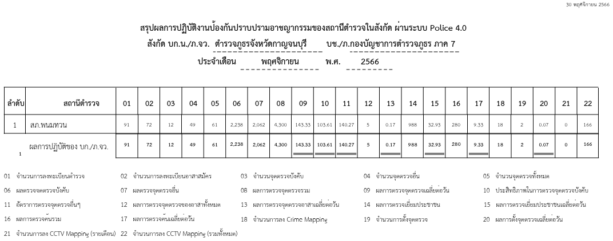

3.2 การป้องกันการแข่งรถในทางสาธารณะ
สายตรวจรถยนต์ และ สายตรวจรถจักยานยนต์ ได้มีการออกตรวจป้องกันการแข่งรถในทางสาธารณะ ในพื้นที่ จำนวนประจำเดือน พ.ย. 66 ตัวอย่างนำเสนอผลการปฏิบัติในรอบวัน เป็นประจำทุกวัน
ครั้งที่ | ผลการปฏิบัติ | ภาพการปฏิบัติ
1 | วันนี้ 5 พฤศจิกายน 66 สายตรวจตำบลพังตรุ ว.4 ป้องกันเหตุและป้องปรามการแข่งรถในทางสาธารณะ ยังไม่พบการรวมตัว หรือการกระทำผิด ฯ แต่อย่างใด | 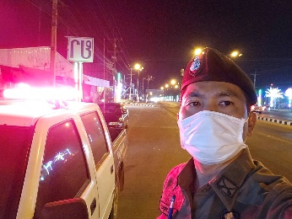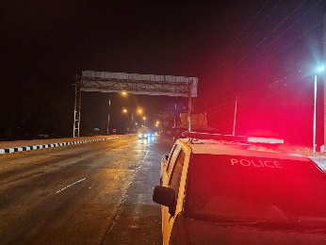
2 | วันนี้ 12 พฤศจิกายน 66 สายตรวจตำบลทุ่งสมอ ว.4 ป้องกันเหตุและป้องปรามการแข่งรถในทางสาธารณะ ยังไม่พบการรวมตัว หรือการกระทำผิด ฯ แต่อย่างใด | 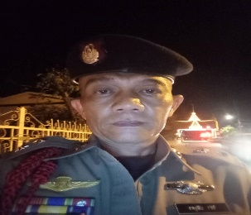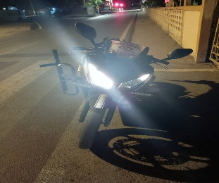
3 | วันนี้ 24 พฤศจิกายน 66 สายตรวจตำบลหนองโรง ว.4 ป้องกันเหตุและป้องปรามการแข่งรถในทางสาธารณะ ยังไม่พบการรวมตัว หรือการกระทำผิด ฯ แต่อย่างใด | 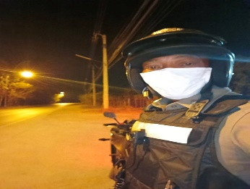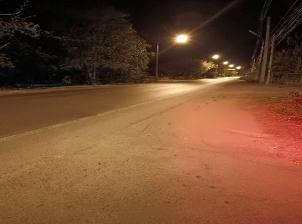
4 | วันนี้ 29 พฤศจิกายน 66 สายตรวจตำบลทุ่งสมอ ว.4 ป้องกันเหตุและป้องปรามการแข่งรถในทางสาธารณะ ยังไม่พบการรวมตัว หรือการกระทำผิด ฯ แต่อย่างใด | 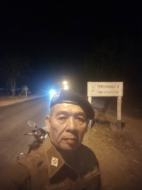

3.3 การช่วยเหลือบริการประชาชน
ร้อยเวรสายตรวจรถยนต์ และ สายตรวจรถจักยานยนต์ และ สายตรวจตำบล ได้มีการออกตรวจและได้ช่วยเหลือและบริการประชาชนในพื้นที่ ประจำเดือน พ.ย. 66

วันที่ | ผลการปฏิบัติ | ภาพการปฏิบัติ
4 พ.ย. 66 | สายตรวจหนองสาหร่าย ให้การข่วยเหลือประชาชนรถสตาร์ทไม่ติด | 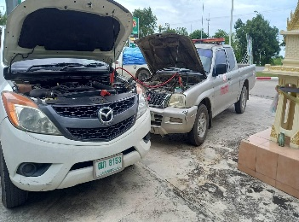
12 พ.ย. 66 | สายตรวจตำบลรางหวาย ให้การช่วยเหลือประชาชนรถสตาร์ทไม่ติด บริเวณแยกไฟแดงตลาดใหม่ ให้สามารถเดินทางต่อไปได้ | 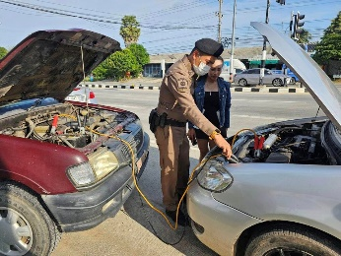
18 พ.ย. 66 | ร.ต.อ.อนุรักษ์ เกียรติไพบูลย์, ส.ต.ต.ธีระศักดิ์ นาสวนสวัสดิ์ สายตรวจจราจรและรถยนต์ 20 ให้การช่วยเหลือรถพยาบาลแบตหมดให้การช่วยเหลือและออกเดินทางได้เป็นที่เรียบร้อย บริเวณสามแยกไฟแดงพนมทวน ต.พนมทวน อ.พนมทวน จ.กาญจนบุรี | 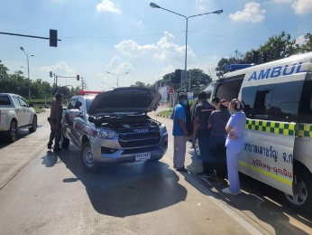
27 พ.ย. 66 | จราจรให้การช่วยเหลือเปลี่ยนยางรถบริเวณหน้าการประปาให้การช่วยเหลือเรียบร้อยเดินทางต่อไป | 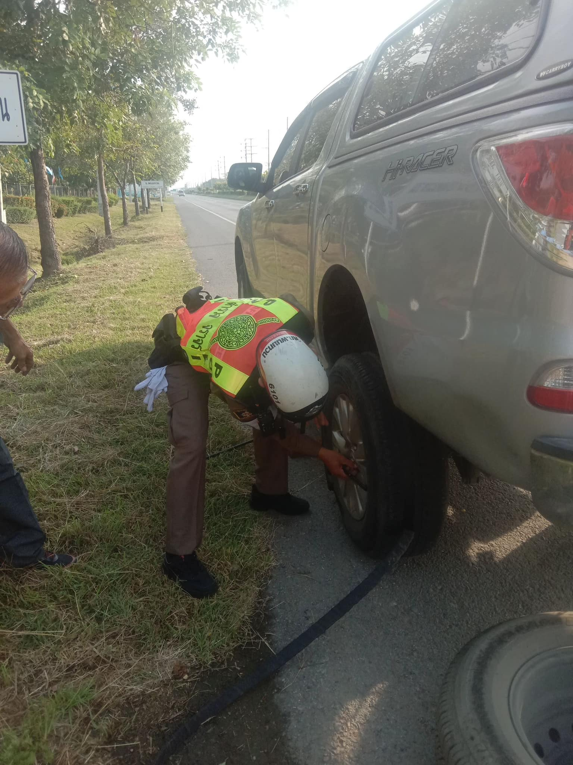

3.4 การตรวจค้นบุคคลและยานพาหนะต้องสงสัย
ชุดปฏิบัติการสายตรวจ และสายตรวจตำบล ได้ออกตรวจพื้นที่พบ บุคคลและยานพาหนะ ได้ดำเนินการตรวจค้นเป็นประจำทุกวัน

วันที่ | ผลการปฏิบัติ | ภาพการปฏิบัติ
4 พ.ย. 66 | สภ.พนมทวน  ว.4 ตรวจป้องกันเหตุ บริเวณ ม.3 ต.หนองสาหร่าย อ.พนมทวน จ.กาญจนบุรี ตรวจค้น รถจักรยานยนต์ ตรวจค้นแล้วไม่พบสิ่งผิดกฎหมาย | 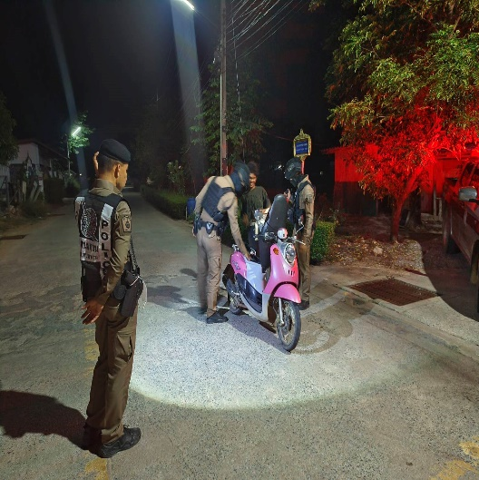  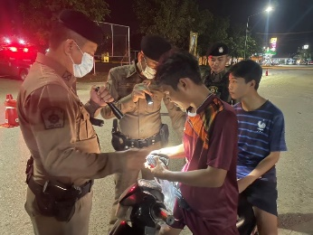
12 พ.ย. 66 | สภ.พนมทวน  ว.4 ตรวจป้องกันเหตุ บริเวณ ม.10 ต.พนมทวน อ.พนมทวน จ.กาญจนบุรี ตรวจค้น รถจักรยานยนต์ ตรวจค้นแล้วไม่พบสิ่งผิดกฎหมาย | 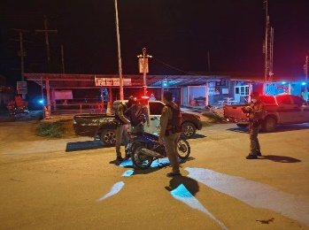
20 พ.ย. 66 | สภ.พนมทวน  ว.4 ตรวจป้องกันเหตุ บริเวณ ม.9 ต.หนองโรง อ.พนมทวน จ.กาญจนบุรี ตรวจค้น รถจักรยานยนต์ ตรวจค้นแล้วไม่พบสิ่งผิดกฎหมาย | 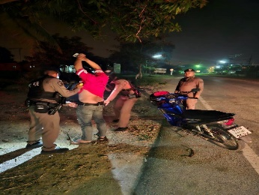
27 พ.ย. 66 | สภ.พนมทวน  ว.4 ตรวจป้องกันเหตุ บริเวณ ม.3 ต.พนมทวน อ.พนมทวน จ.กาญจนบุรี ตรวจค้น รถจักรยานยนต์ ตรวจค้นแล้วไม่พบสิ่งผิดกฎหมาย | 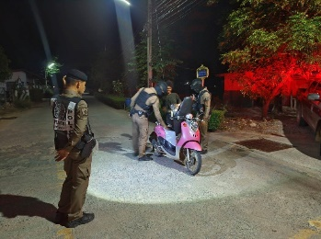

3.5 ผลการจับกุม
ร้อยเวรสายตรวจรถยนต์ และ สายตรวจรถจักยานยนต์ และ สายตรวจตำบล ได้มีปฏิบัติและมีผลการจับกุม ประจำเดือน พ.ย. 66

วันที่ | ผลการปฏิบัติ | ภาพการปฏิบัติ
6 พ.ย. 66 | วันนี้ 6 พ.ย. 66  พ.ต.ท.ธวัช กรุยเปรียง สวป.ฯ  ร.ต.อ.อดิศักดิ์ สมคิด (ร้อยเวร 2-0) สายตรวจรถยนต์, จักรยานยนต์ จับกุมตัวผู้ต้องหา  โดยแจ้งข้อกล่าวหา  1.มียาเสพติดให้โทษประเภท 1(ยาบ้า)ไว้ในความครอบครองเพื่อเสพโดยผิดกฎหมาย  เหตุเกิด ม.5 ต.พนมทวน อ.พนมทวน จ.กาญจนบุรี | 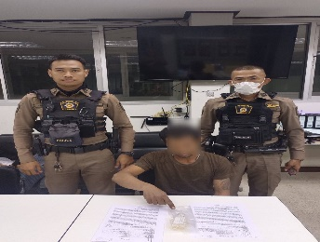
24 พ.ย. 66 | วันนี้ 24 พ.ย. 66  พ.ต.ท.ธวัช กรุยเปรียง สวป.ฯ  ร.ต.อ.ไพบูลย์ ทองโชติ (ร้อยเวร 2-0) สายตรวจรถยนต์, จักรยานยนต์ จับกุมตัวผู้ต้องหา  โดยแจ้งข้อกล่าวหา  1.มียาเสพติดให้โทษประเภท 1(ยาบ้า)ไว้ในความครอบครองเพื่อเสพโดยผิดกฎหมาย  เหตุเกิด ม.7 ต.รางหวาย อ.พนมทวน จ.กาญจนบุรี | 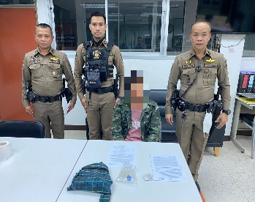

3.6 โครงการการศึกษาเพื่อต่อต้านการใช้ยาเสพติด D.A.R.E.
วันที่ 22 พ.ย. 2566 ร.ต.อ.สุรศักดิ์ คณโฑแก้ว วิทยากรครูแดร์ ในโครงการการศึกษาเพื่อต่อต้านการใช้ยาเสพติดในเด็กนักเรียน (D.A.R.E.ประเทศไทย) ทำการสอนโครงการแดร์นักเรียน โรงเรียนบ้านบ่อหว้า

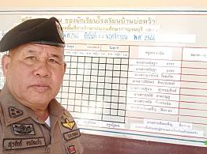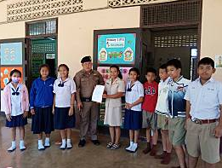

วันที่ 30 พ.ย. 2566 ร.ต.อ.สุรศักดิ์ คณโฑแก้ว วิทยากรครูแดร์ ในโครงการการศึกษาเพื่อต่อต้านการใช้ยาเสพติดในเด็กนักเรียน (D.A.R.E.ประเทศไทย) ทำการสอนโครงการแดร์นักเรียน โรงเรียนบ้านหนองโพธิ์

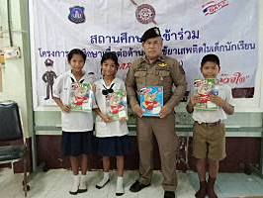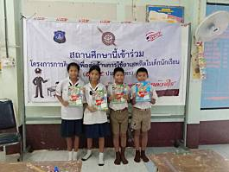

4. งานจราจร
-โครงการการบังคับใช้กฎหมายและบริการประชาชน / -รายละเอียด อำนวยความสะดวกด้านการจราจร การกวดขัน
วินัยจราจร เพื่อป้องกันและลดอุบัติเหตุ / -ระยะเวลาดำเนินการ ห้วงเดือน ตุลาคม 2566 - เดือน กันยายน
2567/ -หน่วยงานที่รับผิดชอบ สำนักงานตำรวจแห่งชาติ
*****************************************************************************************************
-กิจกรรม การบังคับใช้กฎหมายและบริการประชาชน โครงการรณรงค์ป้องกันและแก้ไขปัญหาอุบัติเหตุทางถนนช่วงเทศกาล
สำคัญ / อำนวยความสะดวกแก่ประชาชน ในการใช้รถใช้ถนนในช่วงเทศกาลสำคัญ / -ระยะเวลาดำเนินการ ห้วงเดือน
ตุลาคม 2566 - เดือน กันยายน 2567 / -หน่วยงานที่รับผิดชอบ สำนักงานตำรวจแห่งชาติ

4.1 เจ้าหน้าที่ตำรวจจราจรได้มีการอำนวยความสะดวกด้านการจราจร และดูแลความปลอดภัยของประชาชน หน้าสถานศึกษาและจุดบริการต่าง ๆ ประจำเดือน พ.ย. 66 ผลการปฏิบัติพอสังเขป
วันที่ | ผลการปฏิบัติ | ภาพการปฏิบัติ
7 พ.ย. 66 | สายตรวจจราจร อำนวยความสะดวกการจราจรให้นักเรียนข้ามถนน หน้าโรงเรียนพนมทวนชนูปถัมป์ | 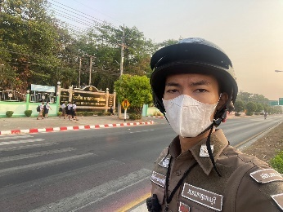
21 พ.ย. 66 | สายตรวจจราจร อำนวยความสะดวกการจราจรให้ประชาชนที่มาร่วมงาน โคกหนองนา ม.1 ต.ดอนเจดีย์ อ.พนมทวน จ.กาญจนบุรี | 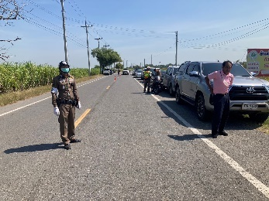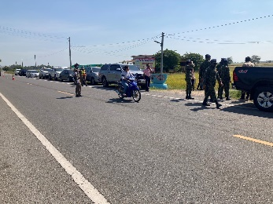
27 พ.ย. 66 | สายตรวจจราจร อำนวยความสะดวกการจราจรให้ประชนที่มาร่วมงานวัดลอยกระทง ที่วัดบ้านทวน ม.3 ต.พนมทวน อ.พนมทวน จ.กาญจนบุรี | 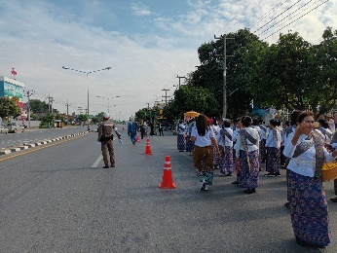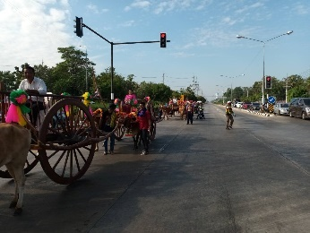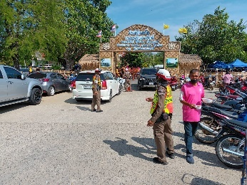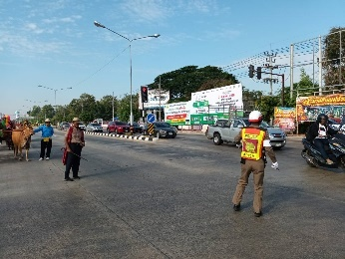

4.2 เจ้าหน้าที่ตำรวจจราจรได้รับแจ้งตรวจสอบอุบัติเหตุในพื้นที่ ประจำเดือน พ.ย.66 แสดงรายงานผลพอสังเขป
วันที่ | ผลการปฏิบัติ | ภาพการปฏิบัติ
5 พ.ย. 66 | ตรวจสอบเหตุ ว.40 ถนนพนมทวน-กำแพงแสน (346) ม.8 ต.หนองสาหร่าย อ.พนมทวน จ.กาญจนบุรี เป็นรถยนต์กับรถยนต์ มีผู้ได้รับบาดเจ็บ 2 ราย นำตัวส่งรพ. | 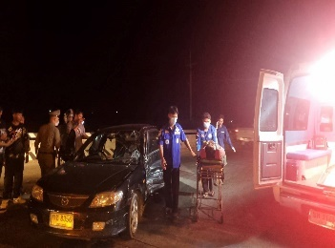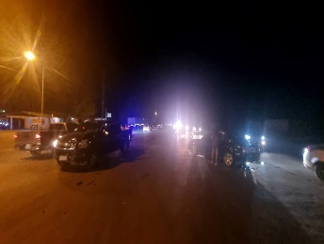
8 พ.ย. 66 | ตรวจสอบเหตุ ว.40 ถนนสายพังตรุ-บ้านหัววัง ม.16 ต.พังตรุ อ.พนมทวน จ.กาญจนบุรี เป็นรถบรรทุกกับรถจักรยานยนต์ มีผู้ได้รับบาดเจ็บ 1 ราย นำตัวส่งรพ.
21 พ.ย. 66 | ตรวจสอบเหตุ ว.40 ถนนกาญจนบุรี-อู่ทอง(324) ม.7 ต.รางหวาย อ.พนมทวน จ.กาญจนบุรี เป็นรถจักรยานยนต์พ่วงข้างกับรถจักรยานยนต์ มีผู้ได้รับบาดเจ็บ 2 ราย นำตัวส่งรพ. | 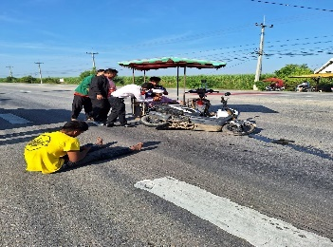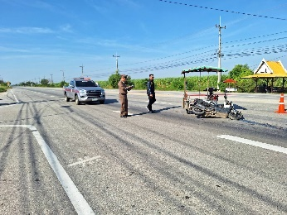
22 พ.ย. 66 | ตรวจสอบเหตุ ว.40 ถนนกาญจนบุรี-อู่ทอง(324) ม.1 ต.ดอนตาเพชร อ.พนมทวน จ.กาญจนบุรี เป็นรถยนต์กับรถจักรยานยนต์ มีผู้ได้รับบาดเจ็บ 1 ราย นำตัวส่งรพ. | 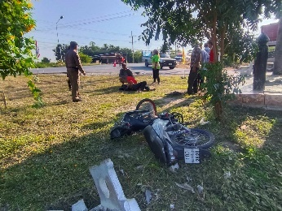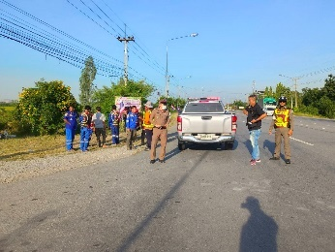
27 พ.ย. 66 | ตรวจสอบเหตุ ว.40 ถนนกาญจนบุรี-อู่ทอง(324) ม.3 ต.พนมทวน อ.พนมทวน จ.กาญจนบุรี เป็นรถจักรยานยนต์กับรถจักรยานยนต์ มีผู้ได้รับบาดเจ็บ 2 ราย นำตัวส่งรพ.

4.3 การกวดขันวินัยจราจร ประจำเดือน พ.ย. 66 แสดงรายงานพอสังเขป
วันที่ | กิจกรรม | ภาพการปฏิบัติ
13 พ.ย. 66 | สายตรวจจราจรสภ.พนมทวนได้กวดขันวินัยจราจร เส้นทางพนมทวน - อู่ทอง  -ไม่สวมหมวกนิรภัย 8 ราย  -ไม่แสดงใบอนุญาตขับขี่ 3 ราย | 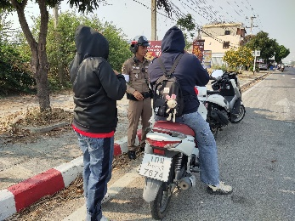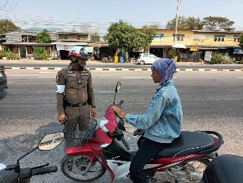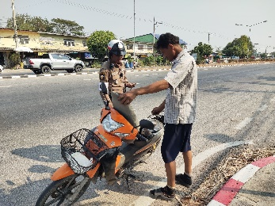
20 พ.ย. 66 | สายตรวจจราจรสภ.พนมทวนได้กวดขันวินัยจราจร เส้นทางพนมทวน - อู่ทอง  -ไม่สวมหมวกนิรภัย 17 ราย  -ไม่แสดงใบอนุญาตขับขี่ 5 ราย | 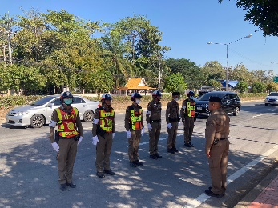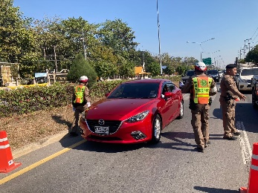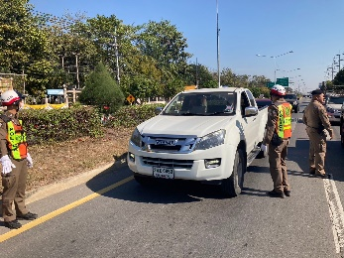

ผลการดำเนินงานในการตั้งจุดตรวจ จุดสกัด ประจำเดือน พ.ย. 66
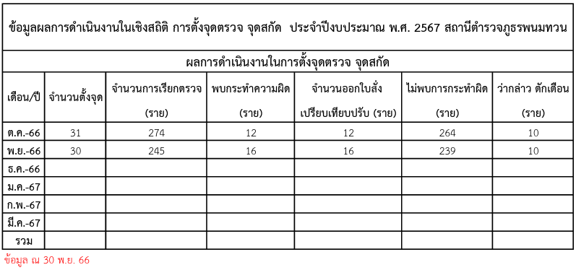

5. งานอำนวยการ
-โครงการจิตอาสาพัฒนา / -รายละเอียด เพื่อปรับปรุงภูมิทัศน์ ที่สาธารณประโยชน์ / -ระยะเวลาดำเนินการ ห้วง
เดือน ตุลาคม 2566 - เดือน กันยายน 2567 / -หน่วยงานที่รับผิดชอบ สำนักงานตำรวจแห่งชาติ
***************************************************************************************************
-โครงการจิตอาสาป้องกันภัยพิบัติ / -รายละเอียด เพื่อช่วยบรรเทา และป้องกันภัยพิบัติที่เกิดขึ้นแก่ประชาชน /
ระยะเวลาดำเนินการ ห้วง เดือน ตุลาคม 2566 - เดือน กันยายน 2567 / -หน่วยงานที่รับผิดชอบ สำนักงาน
ตำรวจแห่งชาติ
แสดงรายงานพอสังเขป ประจำเดือน พ.ย. 66
วันที่ 10 พฤศจิกายน 2566 เวลา 07.00 - 08.00 น. ภายใต้การอำนวยการของ พ.ต.อ.อำนาจ เอี่ยมใจดี ผกก.สภ.พนมทวน ,พ.ต.ต.ธีระศักดิ์ ภาวภุคะนนท์ สว.ธร. สภ.พนมทวน มอบหมายให้ ร.ต.อ.อนุรักษ์ เกียรติไพบูลย์ รอง สวป.สภ.พนมทวน และ เจ้าหน้าที่ชุดจิตอาสา จำนวน 3 นาย ร่วมกิจกรรมจิตอาสาอำนวยความสะดวกจราจร ณ โรงเรียนพนมทวนชนูปถัมภ์ ต.พนมทวน อ.พนมทวน จ.กาญจนบุรี

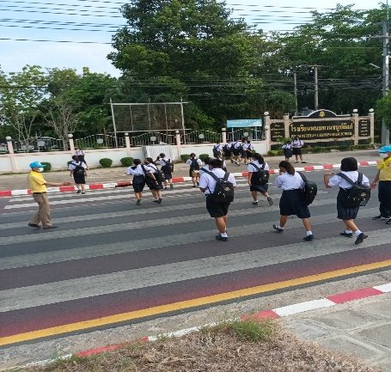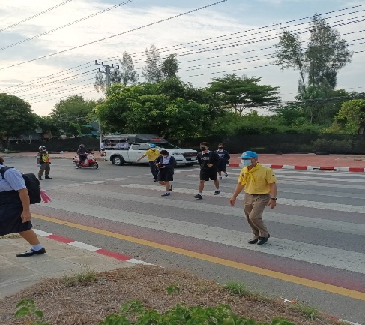

วันที่ 15 พฤศจิกายน 2566 เวลา 09.00 - 10.00 น. ภายใต้การอำนวยการของ พ.ต.อ.อำนาจ เอี่ยมใจดี ผกก.สภ.พนมทวน ,พ.ต.ต.ธีระศักดิ์ ภาวภุคะนนท์ สว.ธร. สภ.พนมทวน มอบหมายให้ ร.ต.ท.ชาคริต สมพรมทิพย์ และ เจ้าหน้าที่ชุดจิตอาสา จำนวน 20 นาย ร่วมกิจกรรมจิตอาสาพัฒนาปรับปรุงภูมิทัศน์ ณ สภ.พนมทวน ต.พนมทวน อ.พนมทวน จ.กาญจนบุรี

